3.6 Die Aufklärung
Die Veränderung des europäischen Weltbildes (grundlegende Fragen, wissenschaftliches Denken, Gesellschaftsbild, Religion)

Mit dem Wort Aufklärung wird eine geistige Bewegung bezeichnet, die gegen Ende des 17. Jahrhunderts in England entsteht und sich aus dem Frankreich des 18. Jhs. in der ganzen Welt verbreitet. Diese revolutionäre Denkweise stellte die im Mittelalter anerkannten Kenntnisse (geozentrisches Weltbild, die auf den Werken von Aristoteles basierenden physikalischen Vorstellungen) in Frage.
Diese Denkrichtung erklärte die Vernunft (Rationalität) des Menschen und ihren richtigen Gebrauch zum Maßstab allen Handelns. Die neuen naturwissenschaftlichen Theorien und Ergebnisse drängten das scholastische Weltbild endgültig in den Hintergrund.
Die heliozentrische Sichtweise tauchte erstmals in der Arbeit von Nikolaus Kopernikus (16. Jh.) auf (Die Sonne steht im Mittelpunkt des Universums und die Erde und die anderen Planeten bewegen sich um sie herum). Anfang des 17. Jahrhunderts schuf Johannes Kepler seine astronomischen Gesetze (Bewegungsgesetze der Planeten). Galileo Galileis Gesetze (die Rotation der Erde, das Gesetz des freien Falls) und die Newtonschen Gesetze (Trägheitsgesetz, Aktionsgesetz, Wechselwirkungsgesetz) bereicherten die physikalischen Erkenntnisse.
Auch die philosophische Denkweise verändert sich grundlegend. Francis Bacon nach stammen unsere Erkenntnisse aus der Beobachtung, aus der Sinneserfahrung und dem Experiment (Empirismus). René Descartes hält die Vernunft (Ration) für die wichtigste Quelle unserer Erkenntnisse.
Man hielt die Welt für erkennbar und berechenbar, der neuen Auffassung nach können alle Veränderungen in der Natur mit Gesetzen beschrieben werden (Rationalismus) und mussten daher auch für die Gesellschaft gültig sein.
Die Gesellschaft ist umzugestalten: mit Erziehung und Aufklärung, d.h. mit neuen Kenntnissen. Die wichtigsten Tugenden und neue Prinzipien sind:
- Glaube an die Entwicklung (Wohlstand macht die Welt glücklicher)
- Toleranz (gegen religiösen Fanatismus)
- Freiheit (Neben Redefreiheit und Religionsfreiheit war darunter auch die Aufhebung der
ständischen Vorrechte zu verstehen.)
- statt an Tyrannei und den autoritären Staat glaubten die aufgeklärten Denker an einen Staat, in dem wirtschaftliche und kulturelle Reformen verwirklicht werden.

Die Aufklärung wurde zum neuen Zeitgeist- sie verbreitete sich in den Salons der Aristokraten, erst später wurde darüber auch in bürgerlichen Kreisen gesprochen.
Die Enzyklopädisten (Diderot, d’Alambert, Holbach, Helvetius) versuchten, das gesamte damalige Wissen zu sammeln und zu veröffentlichen, um es allen zugänglich zu machen. Dieses Universallexikon trug entscheidend zur Verbreitung aufklärerischen Denkens bei.
Die Aufklärung hatte eine sehr große Wirkung auf die Gedanken über den Staat, die Religion, die Wirtschaft, die Herrschaft in Ostmitteleuropa.
Staatstheorien der Aufklärung
- jeder Mensch besitzt natürliche unveräußerliche Menschenrechte: Recht auf Leben, auf
Sicherheit, auf Eigentum und Freiheit.
- Zwischen den Individuen und der Macht entstand ein Gesellschaftsvertrag, nach dem der
Staat die Einhaltung der Menschenrechte garantiert.
- John Locke nach ist dieser Gesellschaftsvertrag zu kündigen, falls der Herrscher den Vertrag
nicht einhält.

Montesquieu (1689-1755)
Er war ein französischer Philosoph, der „Vater“ der modernen Verfassungsmäßigkeit. In seinem Werk „Vom Geist der Gesetze“ beschrieb er, wie der Absolutismus mit der Gewaltenteilung verhindert werden kann.
Die drei Gewalten müssen voneinander getrennt werden, sonst besteht die Gefahr der Tyrannei.
- legislative (gesetzgebende) Macht (Parlament)
- exekutive (durchführende) Macht (Regierung)
- judikative Macht (Gerichtsbarkeit) (Gerichte)
Die Regierung ist dem Parlament verantwortlich. Das Wahlrecht ist an einen Zensus (Vermögens- und Bildungszensus) gebunden.
Montesquieu schrieb in seinen anderen Werken über den geografischen Determinismus: das Temperament der Menschen hängt vom Klima, die Staatsordnung von der Größe und Lage des Staates ab.

Jean-Jacques Rousseau (1712-1778)
Rousseau hält die unmittelbare Teilnahme des Volkes an den Entscheidungen für nötig. Seiner Auffassung nach ist das Volk die Quelle aller Macht. (Volkssouveränität) Deshalb muss eine direkte Demokratie verwirklicht werden, so ist keine Gewaltenteilung nötig. Der Mehrheitswillen bzw. das Gemeinwohl sind wichtiger als die individuelle Freiheit. Die Quelle der Probleme der Gesellschaft ist das Privateigentum, deshalb gibt es keine Gleichheit. Seine Gedanken wurden zur Zeit der Französischen Revolution umgesetzt.

Aufklärung und Religion
Die Aufklärung wandte sich gegen die Kirche und ihre Macht, Die Kirche führt ihrer Meinung nach die Massen in die Irre.
Die meisten aufgeklärten Denker erkannten Gott als Schöpfer der Welt an. Den Deisten nach war Gott als Schöpfer akzeptiert, wurde aber nicht als Lenker der Ereignisse betrachtet (Erstbeweger). Die Welt funktioniert aber nach ihren eigenen Gesetzen.
Pantheismus (gr. pan:„alles“ theos: „Gott“) bezeichnet die religionsphilosophische Lehre, in der Gott der Natur, dem Kosmos oder der Welt gleichgesetzt wird.
Voltaire kritisierte die Kirche aufs Schärfste, er hielt sie für einen wichtigen Unterstützer der gesellschaftlichen Ungleichheiten und der menschlichen Unwissenheit. Ihre Privilegien müssen aufgehoben ihr Vermögen säkularisiert werden.
Religion ist grundlegend wichtig, weil sie gegenüber den Menschen Moral und Ordnung vertritt, allerdings missbraucht die Kirche seiner Meinung nach ihre Macht zu ihren eigenen Gunsten.
Einige aufgeklärte Denker (z. B. Diderot) verleugneten sogar Gott, sie waren Atheisten.

Wirtschaftstheorien der Aufklärung
Die Aufklärung brachte auch in der Ökonomie viel Neues. Die aufgeklärten Denker wendeten sich gegen den staatlich kontrollierten Merkantilismus, sie waren Anhänger der natürlichen Entwicklung.
Den Physiokraten nach (Quesnay und Turgot) funktioniert die Wirtschaft besser, wenn es keine Einschränkungen gibt. Der Staat soll nur das normale Funktionieren des Marktes regeln. Der freie Wettbewerb ist am wichtigsten. Die Landwirtschaft muss besonders gefördert werden, mehr als Gewerbe und Handel.
Der Engländer Adam Smith war für den freien Konkurrenzkampf und hielt die vom eigenen Interesse gesteuerte Arbeit für den Hauptantrieb der wirtschaftlichen Entwicklung im Handwerk.

Vernunft, Kritik, geistige Freiheit und religiöse Toleranz sollen Tradition, religiöse Dogmatik, kirchliche und staatliche Autorität, moralische und ständische Vorurteile überwinden.

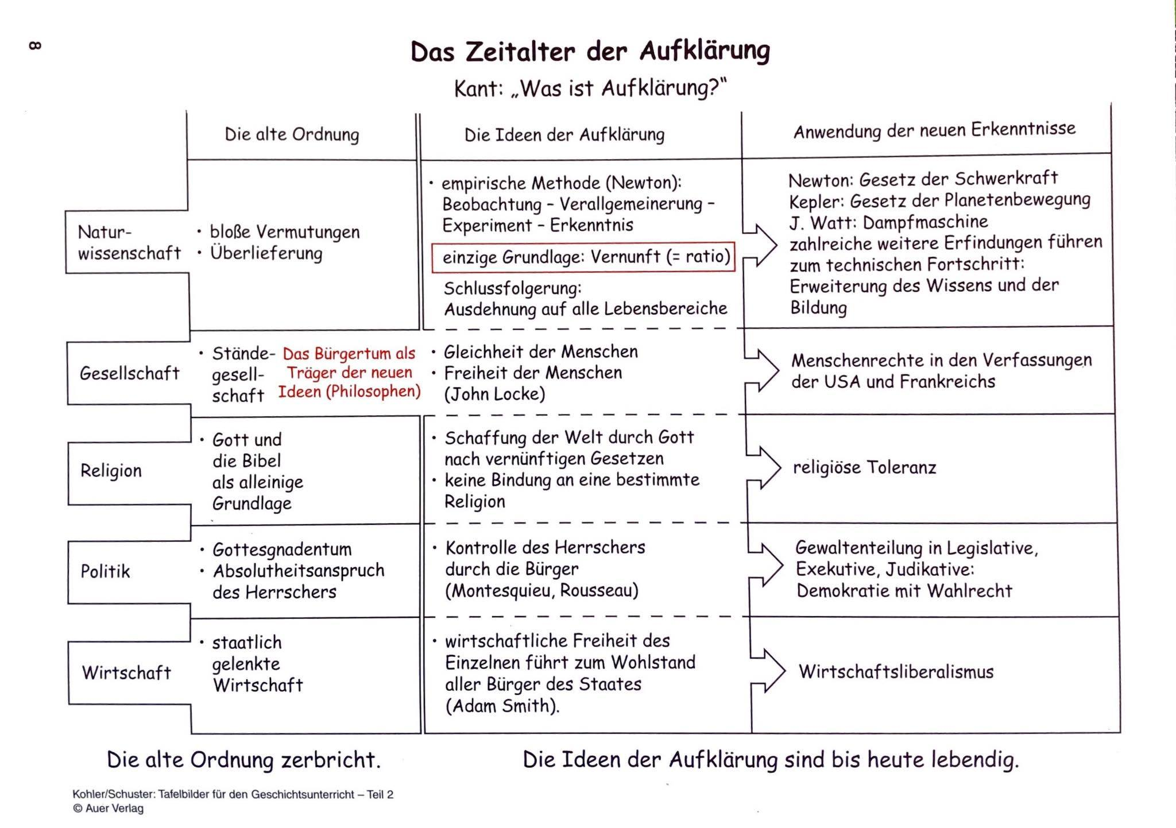

FRAGEN ZUM TEXT UND ZUR ABBILDUNG
Beantworten Sie die Fragen mit Hilfe des Textes!
1.Was alles stellte die neue Denkweise der Aufklärung in Frage?
2.Woran unterscheidet sich das Weltbild der Aufklärung von dem der Scholastik?
3. Zählen Sie wichtige wissenschaftliche Erkenntnisse und Gesetze auf, die das wissenschaftliche Denken verändert haben!
4. Welche zwei neue Wege der Erkenntnis sind während dieser Epoche beschlaggebend?
5.Warum sind die zwei wichtigsten neuen Prinzipien Toleranz und Freiheit? Was alles verknüpft sich mit diesen Begriffen?
6.Was ist unter natürlichen unveräußerlichen Menschenrechten zu verstehen?
7.Erklären Sie, warum die Gewaltenteilung auch im 21. Jh. eines der wichtigsten Prinzipien des modernen Staates ist!
8. Was ist unter Bildungszenzus zu verstehen?
9. Wie missbraucht die Kirche ihre Macht?
10.Worin liegt das wesentlich Neue am Gottesbild der Deisten?
11. Erklären Sie mit Hilfe der Abbildung den Begriff des Wirtschaftsliberalismus!
12.Erklären Sie, warum die Ideen der Aufklärung bis heute lebendig sind!

II. Ordnen Sie die Fachbegriffe den Erklärungen zu!
A. scholastisches Weltbild
B. Keplersches Gesetz
C. Trägheitsgesetz
D. Bildungszensus
E. autoritärer Staat
F. ständische Vorrechte
G. Gewaltenteilung
H. Atheismus
I. Wirtschaftsliberalismus
J. Gott als Erstbeweger
K. Volkssouveränität

1.Gott schuf die Welt, seit der Schöpfung funktioniert die Welt aber nach ihren eigenen Gesetzen.

2.Ein Körper bleibt in Ruhe oder in gleichförmiger geradliniger Bewegung, solange die Summe der auf ihn wirkenden Kräfte null ist.

3. Die Religion bestimmt alle Lebensbereiche, d.h. eben auch das philosophische Denken. Die Wissenschaft ist die Magd der Theologie.

4. Das ist ein verfassungsrechtliches Prinzip aller Demokratien, das besagt, dass die höchste Gewalt des Staates und die oberste Quelle der Legitimität (Gesetzlichkeit) das Staatsvolk selbst ist („Alle Staatsgewalt geht vom Volk aus.”)

5.Dieser Auffassung nach funktioniert die Wirtschaft ohne staatliche Eingriffe, der Markt steuert sich selbst. Es gibt Gewerbefreiheit, freie Preisbildung und Wettbewerbsfreiheit.

6. Der Kreis der Wähler ist begrenzt und ist an ein bestimmtes Bildungsniveau gebunden. (Akademikerberufe, Gelehrte usw.)

7. Die Planeten bewegen sich in elliptischen Bahnen. In einem ihrer Brennpunkte befindet sich die Sonne.

8. Es gibt keine freie Meinungsäußerung. Nur Parteien mit der gleichen Meinung sind erlaubt. Die Bürger dürfen in der Politik nicht mitreden.
9. Das Wort kommt aus dem Griechischen und bedeutet wörtlich ‚ohne Gott‘. Es ist eine Weltanschauung, in deren Zentrum die Ablehnung der Existenz eines oder mehrerer Götter steht.

10. Mit der Zugehörigkeit zum Adel oder zur Geistlichkeit sind rechtliche, politische und finanzielle Privilegien verbunden.

11. Die staatliche Gewalt ist in mehrere Gewalten aufgeteilt, sie sollen sich gegenseitig kontrollieren und staatliche Macht begrenzen. Das ist bis heute eines der wichtigsten Prinzipien einer Demokratie.
(Lösung: A-3, B-7, C-2, D-6, E-8, F-10, G-11, H-9, I-5, J-1, K-4)

III. Aufgaben
A) Auf der Karte geht es um die Verbreitung der Aufklärung.
- Stellen Sie fest, welche Faktoren die Verbreitung der Aufklärung förderten und welche sie behinderten!
- Suchen Sie auf der Karte die Städte, die bei der Verbreitung der Aufklärung eine zentrale Rolle spielten! Was mag diese Rolle erklären?
- Suchen Sie bei den Ländern gemeinsame Merkmale des aufgeklärten Absolutismus!

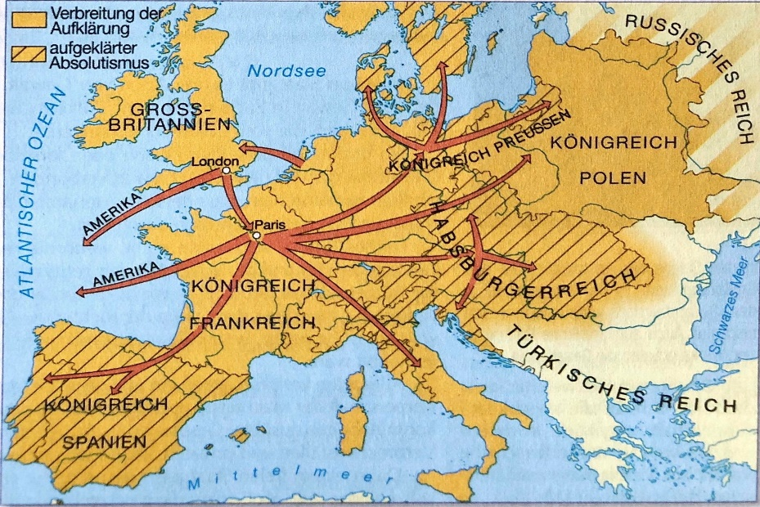

B) Auf den Bildern sehen Sie fünf bedeutende Herrscher des 17.-18. Jhs. Vier waren großformatige aufgeklärte Denker. Geben Sie ihren Namen, ihr Land und die Hauptstadt ihrer Länder an! Zwei kommen aus dem gleichen Reich. Der fünfte passt nicht in diese Gesellschaft, warum? Wer ist er? Verwenden Sie dabei den Atlas für Geschichte!

1. 2. 3.
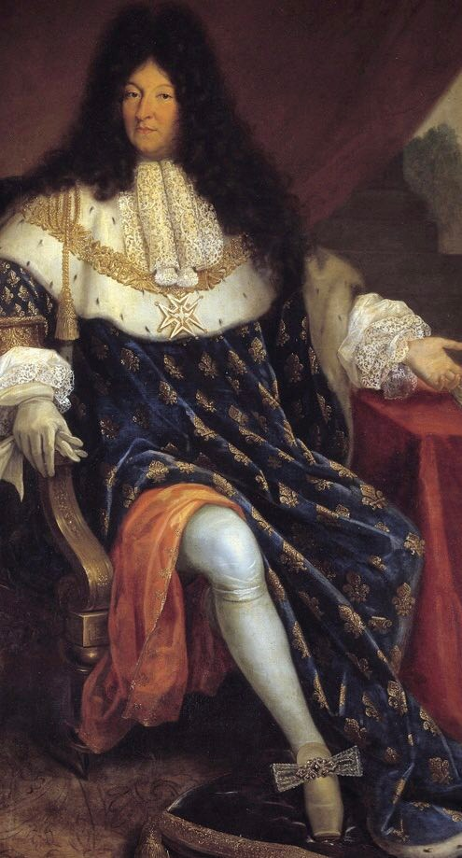
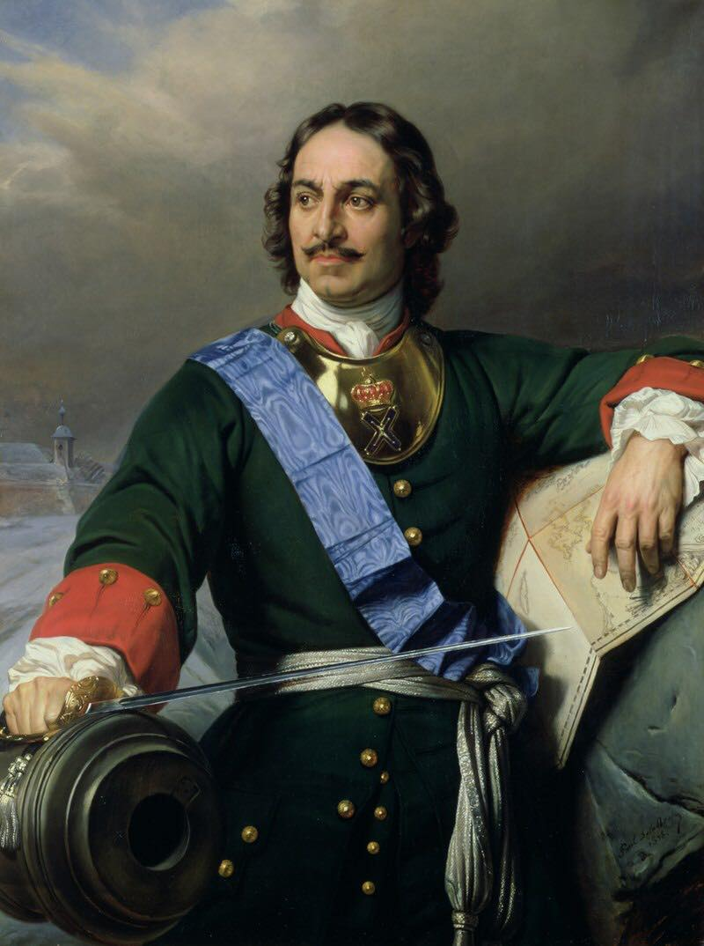
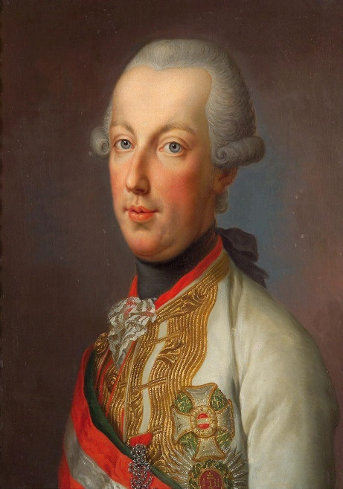

4. 5.
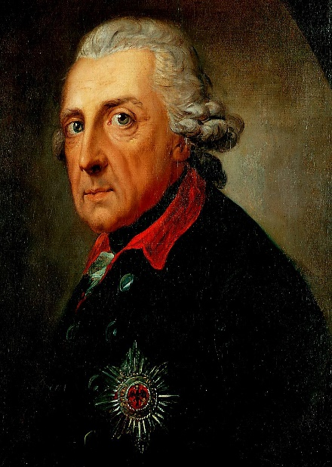
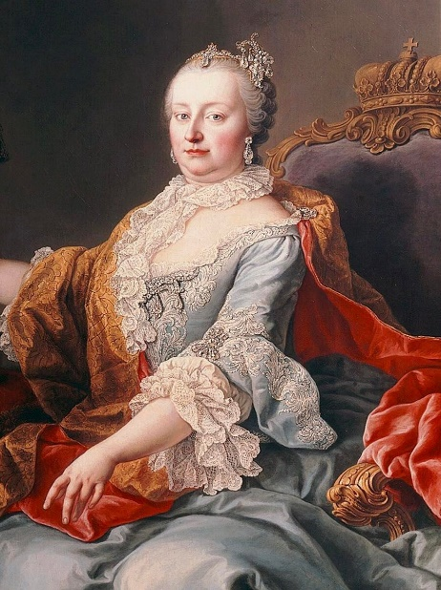

 | Person 1 | Person 2 | Person 3 | Person 4 | Person 5
Name
Land
Hauptstadt
C) Die Aufgabe bezieht sich auf die Ideen der Aufklärung. Lösen Sie die Aufgaben mit Hilfe der Quellen und Ihrer Kenntnisse!

A)„Wir halten die folgenden Wahrheiten für selbstverständlich: dass alle Menschen gleich geschaffen sind und dass der Schöpfer sie alle mit bestimmten unveräußerlichen Rechten ausgestattet hat, auf die sie nicht verzichten können, darunter das Recht auf Leben, Freiheit und das Streben nach Glück; Zur Sicherung dieser Rechte werden Regierungen gebildet, deren rechtmäßige Macht sich aus der Zustimmung der Regierten ergibt“.
(Aus der Unabhängigkeitserklärung der USA)

B)„Menschen sind gleich und frei geboren. Alle haben das Recht, in Friede und ungestört mit den Rechten zu leben, die ihnen das natürliche Gesetz bietet. […] Der Staat entzieht ihnen diese Rechte.” (John Locke englischer Philosoph „Versuch über den menschlichen Verstand” Das Werk erschien im Jahr der Herausgabe der englischen Rechtserklärung)

C) Der Zweck jeder politischen Vereinigung ist die Erhaltung der natürlichen und unantastbaren Menschenrechte. Diese sind das Recht auf Freiheit, das Recht auf Eigentum, das Recht auf Sicherheit und das Recht auf Widerstand gegen Unterdrückung. […]Das Gesetz ist der Ausdruck des allgemeinen Willens. Alle Bürger haben das Recht, persönlich oder durch ihre Vertreter an seiner Gestaltung mitzuwirken.
(Aus der Erklärung der Menschen- und Bürgerrechte)

a) Stellen Sie die Quellen in chronologische Reihenfolge! Beginnen Sie mit der frühesten!
1. | 2. | 3.

b) Nennen Sie mit einem zusammenfassenden Fachausdruck die Rechte, die vom unterstrichenen Teil der Quelle A) umschrieben werden! (Verwenden Sie nicht das Attribut, das in der Quelle vorkommt!

…………………………………………………………

c)Nennen Sie mit einem Fachausdruck das Grundprinzip der politischen Philosophie der Aufklärung, das vom unterstrichenen Teil der Quelle C) umschrieben wird!

…………………………………………………………

d)Kreisen Sie die Nummer jener zwei Behauptungen ein, die auf die politische Philosophie der Aufklärung zutreffen!
1.Sie entstand in Frankreich, von dort verbreitete sie sich in England und in Nordamerika.
2.Sie verurteilte den Absolutismus.
3.Ihre Grundprinzipien erschienen in den modernen konstitutionellen Systemen.
4.Sie forderte die Einführung der Republik als Staatsform.
5.Ihrer Auffassung nach stammte die königliche Macht aus Gottes Gnade.

(Lösung:a) BAC b)grundlegende Menschenrechte /Freiheitsrechte c) Volkssouveränität d)2.,3.)
Quellenverzeichnis:
www.kattan.hu

www.ujkor.hu
schindlerlaszlo.hu
Száray Miklós: Geschichte 11
Rubovszky Péter: Geschichte III.
Tafelbilder für den Geschichtsunterricht Teil2: Vom Absolutismus bis zur Gegenwart (Auer Verlag)
Farkas Judit 2023. évi érettségi tételek történelemből (Maxim kiadó)
Csuszó – Kozma – Lovrity: Érettségi témavázlatok történelem (2024-től érvényes követelmények) (Mozaik kiadó)

